 |  | 
  2021-2022 Dönemi
  Shekhar MEHTA
  U.R.Başkanı
  Kemal KETREZ
  2430. Bölge Guvernörü
  İsmail Hakkı ILDIZ 14. Grup Guvernör Yrd.

VATAN SANA MİNNETTARDIR ATAM
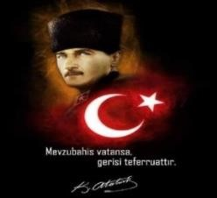
Ankara Kavaklıdere  Rotary Kulübü 1975  Dönem Başkanı2430. Bölge  Arif ÖZSAYGI  Gelecek DönemBaşkanı  Kıvanç KUTOĞLU |  | Sekreter  A.İdil AYBARS Sayman  Esen ÇALTUĞ  Üye  Safa Ünal |  | Rotary  İş ve Meslek  Sahiplerinin Hizmet Kuruluşudur.  15 Günde bir yayınlanır Toplantı Yeri  Double Tree By Hilton  (Perşembe 19.00-21.00)  Pandemi döneminde uzaktan katılımlı |  | Kulüp Merkezi  Büklüm Sokak No: 17/2  06660 Kavaklıdere ANKARA  Tel: 03124253053 www.kavaklidererotary.org

Sayı : 2126/11 Tarih : 04 Kasım 2021 46.Yıl

Sevgili Rotary Ailemiz, UR Başkanı Shekhar MEHTA'nın 2021 yılı üyelik Anketine ilişkin duyurusu aşağıdadır, bilgilerinize sunulur.

Participate in the 2021 Rotary All-Member Survey!
RI President Shekhar Mehta surveys@research.rotary.org

Dear Rotary member,

As part of our commitment to provide you with the best membership experience possible, we invite you to participate in the 2021 Rotary All-Member Survey. Your responses will help us learn what you like about being a Rotary member and how we can make your membership experience even better.
To begin the survey, click the link below. It will take 15 to 20 minutes to complete and will be open until 10 December 2021

https://rotary.qualtrics.com/jfe/form/SV_5C3N…

Sevgili Rotary üyesi,
Size mümkün olan en iyi üyelik deneyimini sağlama taahhüdümüzün bir parçası olarak, sizi 2021 Rotary Tüm Üyeler Anketine katılmaya davet ediyoruz. Yanıtlarınız, Rotary üyesi olmakla ilgili neyi sevdiğinizi ve üyelik deneyiminizi nasıl daha iyi hale getirebileceğimizi öğrenmemize yardımcı olacaktır.
Ankete başlamak için aşağıdaki bağlantıya tıklayın. Tamamlanması 15 ila 20 dakika sürecek ve 10 Aralık 2021'e kadar açık olacak.

https://rotary.qualtrics.com/jfe/form/SV_5C3N…

GEÇEN HAFTAKİ TOPLNTI
TOPLANTI NO : 2125/10
TOPLANTI TARİHİ : 21 Ekim 2021
TOPLANTI SAATİ : 20:00
TOPLANTI YERİ : (ZOOM) UZAKTAN KATILIMLI
KONUŞMACI :
KONUSU : Biz Bize Burslar Konusu

BU HAFTAKİ TOPLANTI
TOPLANTI NO : 2126/11
TOPLANTI TARİHİ : 04 Kasım 2021
TOPLANTI SAATİ : 20:30 / 21:30
TOPLANTI YERİ : (ZOOM) UZAKTAN KATILIMLI
KONUŞMACI :
KONUSU : Biz Bize

GELECEK TOPLANTI
TOPLANTI NO : 2127/12
TOPLANTI TARİHİ : 18 Kasım 2021
TOPLANTI SAATİ : 20:30 / 21:30
TOPLANTI YERİ : (ZOOM) UZAKTAN KATILIMLI
KONUŞMACI : GDG Malik AVİRAL
KONUSU : Sen Ne Muhteşem Şeysin Rotary Vakfı

ÜYELİK BİLGİLERİ
ÜYE SAYISI : 45
FAAL ÜYE : 31
DEVAMDAN MUAF ÜYE : 14
MAJOR DONORS : 1
BENEFACTOR : 6
PHDA : 2
PHD : 23
PHD ROTARYAN EŞİ : 5

MUTLU GÜNLERİMİZ
DOĞUM GÜNLERİ
02 KASIM DİLEK OĞUZ. GÜNGÖR ÖZGÜN
15 KASIM FAHİR ALTAN.
21 KASIM SAİT ULUSOY.
22 KASIMYAKUP HAZAN.
23 KASIM ŞAHİKA ALVER.
27 KASIM TAŞKIN ÖZDEMİR
EVLİLİK YILDÖNÜMLERİ
13 KASIM. GÜLÇİN - ORHAN ŞANLI.
13 KASIM. VAHİDE - AKIN DERE.
17 KASIM. GÜLEN- NÜZHET YEŞİLKAYA.

BÜLTEN NOTU:

DB. Arif ÖZSAYGI toplantıyı açtı. Mutlu günlerin sunumunu takiben, Burslar Komitesi Başkanı Fahir ALTAN ve Komitesine Ankara Kavaklıdere Rotary Kulübü Rotary Eğitim Ve Öğrenim Bursları konusunda yönetmelik hazırlama ve Burs alacak öğrencileri belirleme yetkisi verilmiştir.

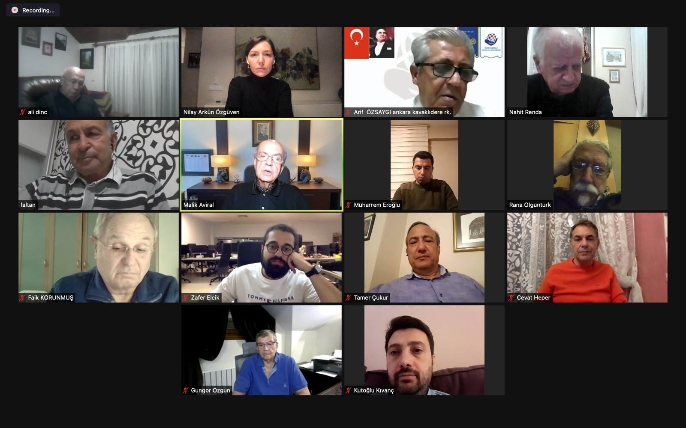

HABERLER DUYURULAR :

23 Ekim 2021 tarihinde Koru Rotary Kulübünün SERÇEV Korosunun Özel Çocuklar Cumhuriyet Konser etkinliğine katıldık.

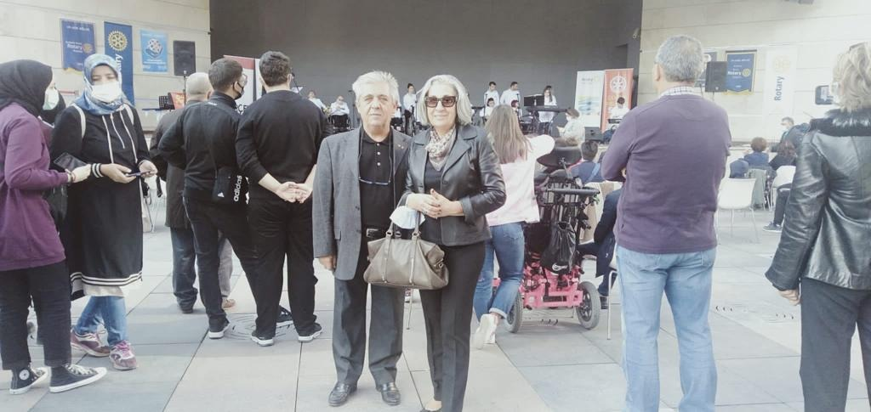
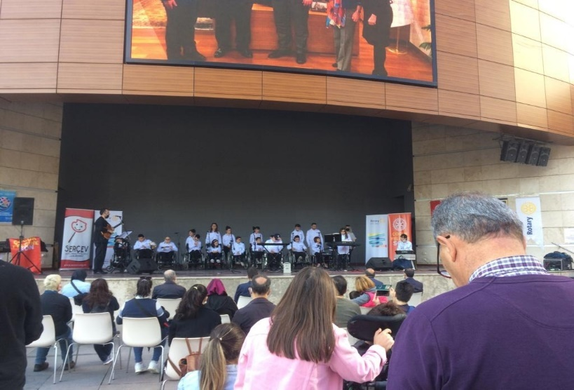

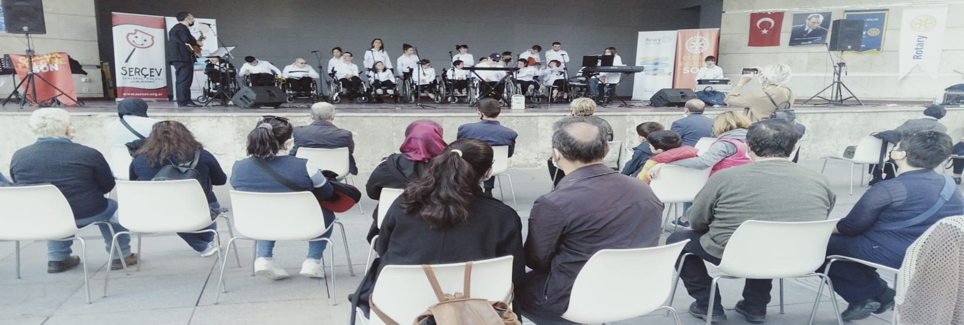

24 Ekim 2021 tarihinde, Kulübümüz üye ve eşleri, Rotaract Kulübü Üyelerimiz ile aramızdan ayrılan bazı üye eş ve çocuklarının katılımı ile “Capital Country Clup” Haymana yolu Gölbaşı adresinde Açık Hava Brunch’ı düzenledik.

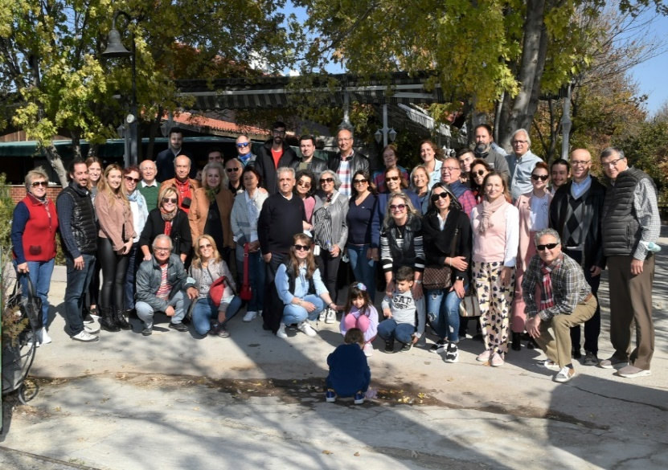
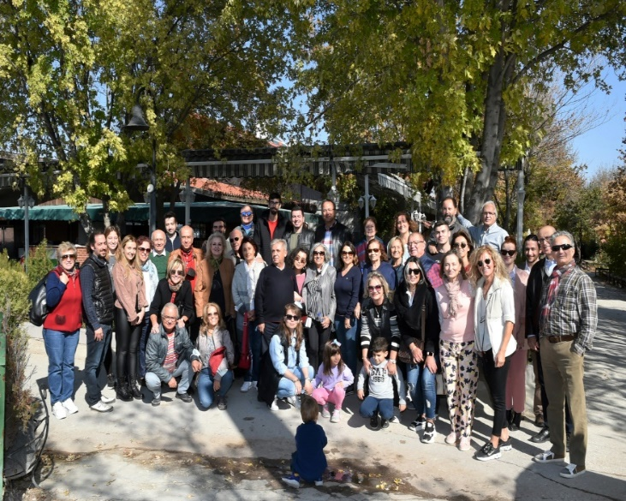
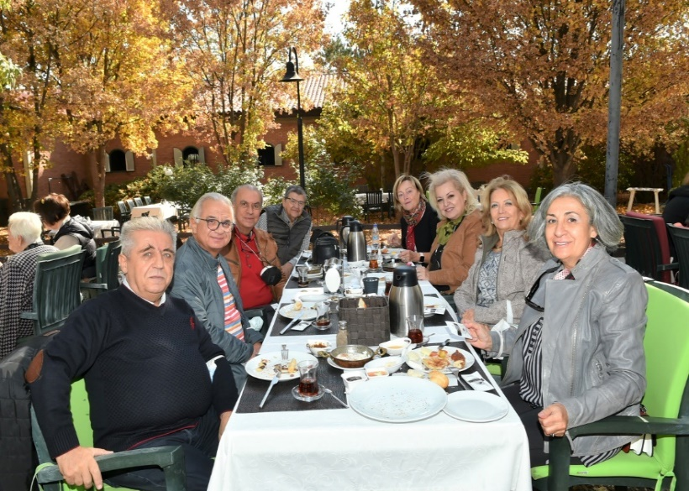
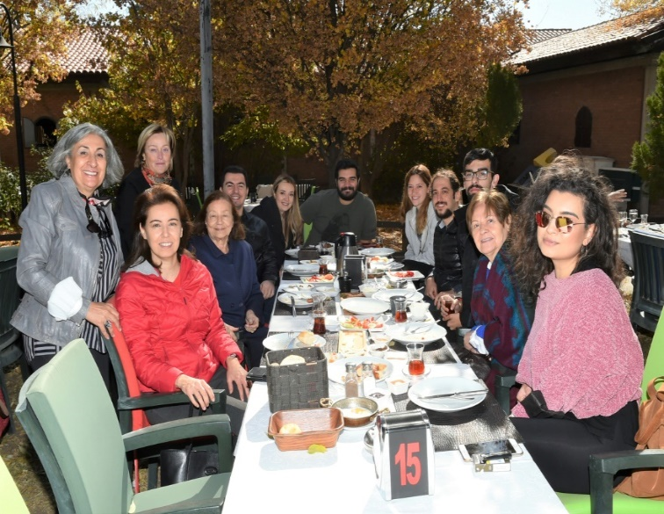

30 ekim 2021 tarihinde, Panora AVM de Maltepe ve Gazi Osmanpaşa Rotary Kulüplerince düzenlenen Cumhuriyet Bayramı Kutlama etkinliklerine katıldık.

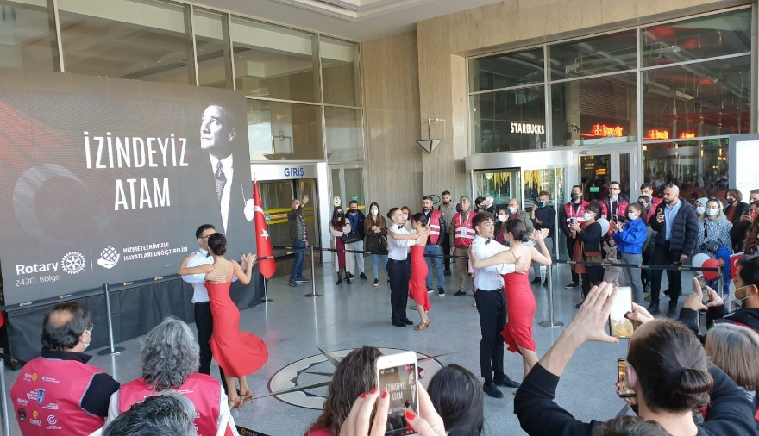
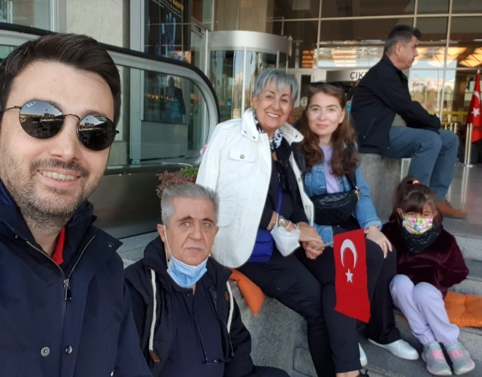

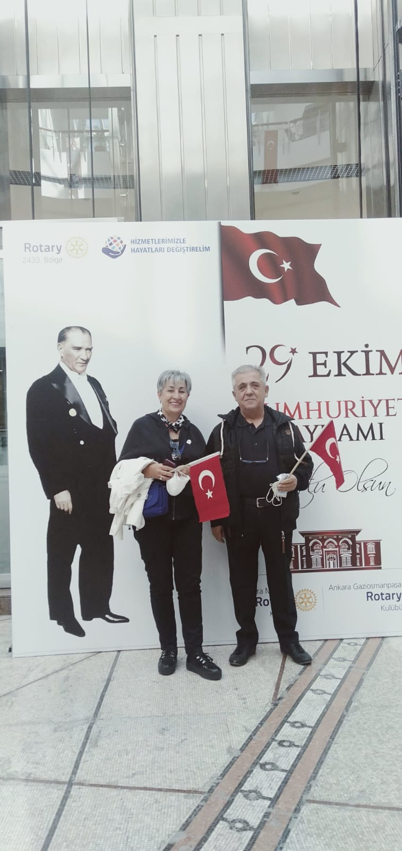

31 Ekim 2021 akşamı¸Sevgili Selma & Ali Dinç dostlarımızın ev sahipliğinde dönemimizin ilk Ocakbaşı ziyaretini gerçekleştirdik. Bu güzel gece ve misafirperverlikleri için çok teşekkür ederiz.

